泰安市立医院招聘简章
一、泰安市立医院简介
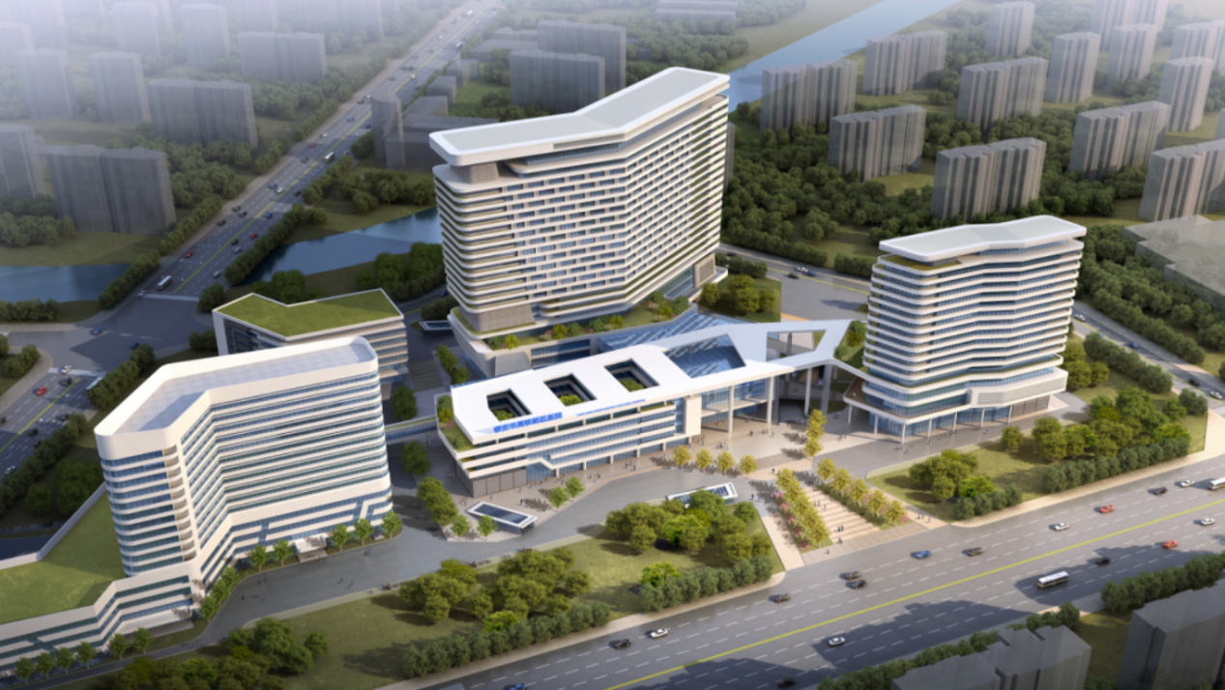
泰安市立医院位于山东省泰安市岱岳区天平湖路与英才街交汇处，在京沪高铁泰安站以东1.7公里处。医院是由泰安旅游经济开发区管委会投资建设、华润医疗负责运营管理的公立医院；按照三级甲等综合性医院标准进行建设，全部建成后将开放1500张床位（含医养结合床位300张）。目前一期工程500张床位的综合楼已封顶、正在进行装修，将于2019年下半投入运营。
泰安市立医院以国家三级综合医院评审标准和JCI国际认证标准进行规划建设，致力于打造成为一所以心血管、脑科为特色，集医疗服务、医养结合、预防保健、教育科研为一体的省内领先、国内知名的一流三甲公立医院。
现因医院业务发展需要，面向全国诚聘医护药技管各级各类人才，欢迎有志之士加盟！

二、招聘岗位
表1.职能科室招聘计划表
序号 | 科室 | 主任 | 副主任 | 科员/办事员 | 合计
1 | 医务部 | - | 2 | 7 | 9
2 | 医院感染管理办公室 | 1 | - | 2 | 3
3 | 护理部 | 1 | 2 | 7 | 10
4 | 医疗器械部 | - | 1 | 5 | 6
5 | 病人服务中心 | 1 | 2 | 18 | 21
6 | 医院质量安全管理办公室 | 1 | - | 2 | 3
7 | 信息中心 | 1 | 1 | 5 | 7
8 | 运营管理部 | 1 | - | 2 | 3
9 | 医疗保险与物价办公室 | 1 | 1 | 5 | 7
10 | 绩效管理办公室 | 1 | - | 2 | 3
11 | 训练科教处 | 1 | 1 | 5 | 7
12 | 医院办公室 | - | 1 | 5 | 6
13 | 人力资源部 | 1 | 1 | 2 | 4
14 | 财务部 | 1 | 2 | 20 | 23
15 | 总务处 | 1 | 2 | 10 | 13
16 | 基建部 | 1 | - | 2 | 3
17 | 保卫处 | 1 | 1 | 7 | 9
 | 合计 | 14 | 17 | 106 | 137

表2.临床科室招聘计划表
序号 | 科室 | 医疗系列 |  |  |  | 护理 | 医技 | 合计
序号 | 科室 | 学科带头人 | 主治医师及以上 | 住院医师 | 小计 | 系列 | 系列 | 合计
1 | 心内科 | 1 | 19 | 10 | 30 | 52 | 9 | 91
2 | 神经内科 | 1 | 19 | 10 | 30 | 52 | 9 | 91
3 | 呼吸内科 | 1 | 9 | 5 | 15 | 26 | 5 | 46
4 | 消化内科 | 1 | 9 | 5 | 15 | 26 | 2 | 43
5 | 内分泌科 | 1 | 3 | 2 | 6 | 10 | 2 | 18
6 | 肾内科 | 1 | 3 | 2 | 6 | 10 | 2 | 18
7 | 急诊科 | 1 | 7 | 4 | 12 | 36 | - | 48
8 | 胸心外科 | 1 | 9 | 5 | 15 | 26 | 1 | 42
9 | 神经外科 | 1 | 9 | 5 | 15 | 26 | - | 41
10 | 骨科 | 1 | 8 | 5 | 14 | 26 | - | 40
11 | 普外科 | 1 | 9 | 5 | 15 | 26 | 1 | 42
12 | 泌尿外科 | 1 | 4 | 3 | 8 | 13 | - | 21
13 | 麻醉科 | 1 | 11 | 6 | 18 | 24 | 1 | 43
14 | 眼科 | 1 | 2 | 2 | 5 | 9 | 2 | 16
15 | 耳鼻喉科 | 1 | 1 | 1 | 3 | 4 | 1 | 8
16 | 重症医学科 | 1 | 18 | 10 | 29 | 108 | 4 | 141
17 | 中医科 | 1 | 1 | 1 | 3 | 2 | - | 5
18 | 皮肤科 | 1 | 1 | 1 | 3 | 2 | - | 5
 | 合计 | 18 | 142 | 82 | 242 | 478 | 39 | 759

表3.医（药）技科室招聘计划表
序号 | 科室 | 医疗系列 |  |  |  | 护理系列 | 医技系列 | 合计
序号 | 科室 | 学科带头人 | 主治医师及以上 | 住院医师 | 小计 | 护理系列 | 医技系列 | 合计
1 | 放射科 | 1 | 5 | 3 | 9 | 5 | 13 | 27
2 | 超声科 | 1 | 5 | 3 | 9 | 3 | - | 12
3 | 检验科 | 1 | 3 | 1 | 5 | - | 15 | 19
4 | 病理科 | 1 | 2 | 1 | 4 | - | 4 | 8
5 | 输血科 | 1 | 2 | 1 | 4 | - | 4 | 8
6 | 药剂科 | 1 | - | - | - | - | 29 | 30
7 | 消毒供应中心 | 1 | - | - | - | 10 | - | 11
8 | 病案统计室 | 1 | - | - | - | - | 6 | 7
9 | 临床营养科 | 1 | 1 | - | - | - | 2 | 4
 | 合计 | 9 | 17 | 9 | 35 | 18 | 73 | 126
三、各类各级岗位人员任职资格
（一）职能科室负责人
1.学历：本科及以上学历，硕士、博士优先。
2.年龄：不超过55岁。
3.具备履行岗位职责所需的专业知识和相关从业经历，其中：医务部、医院感染管理办公室、护理部、医院质量安全管理办公室、信息中心、医疗保险与物价管理办公室、人力资源部需要有在医院的相同工作经历；医疗器械部、病人服务中心、运营管理部、绩效管理办公室、训练科教处、医院办公室、后勤保障处、保卫处需要有相关工作经历。
4.品德优良，诚实守信，无不良从业记录。
5.具有三甲医院或JCI评审相关工作经验者优先录用。
6.个人条件特别优秀者，年龄可适当放宽。
（二）职能科室工作人员
1.学历：管理岗必须为大专及以上学历（应聘人必须参加过高考统招），本科及研究生学历者优先。
2.年龄：初级人员（医院办事员）应在35岁以下，中级人员（医院科员）应在45岁以下。
3.具备履行岗位职责所需的相关执业证照和相关从业经历。
4.品德优良、诚实守信，无不良从业记录。
5.具有三甲医院或JCI评审相关工作经验者优先录用。
6.个人条件特别优秀者，年龄可适当放宽。
（三）临床科室和医技科室学科（学术）带头人
1.学历：第一学历必须为相关专业本科及以上学历，硕士、博士优先。
2.年龄：副高人员应在50岁以下，正高人员身体健康、如能坚持正常工作，年龄不超过65岁。
3.职称：副高及以上职称，具有正高职称者优先。
4.具有三甲医院从业经历者优先，硕导、博导优先。
5.专业技术精湛，具有良好的团队合作精神和管理协调能力。
6.品德优良、诚实守信，无不良从业记录。
7.特别优秀者，标准可适当放宽。
（四）主治医师、副主任医师、主任医师/主管药师、副主任药师、主任药师/主管技师、副主任技师、主任技师
1.学历：第一学历必须为相关专业本科及以上学历，硕士、博士优先。
2.年龄：中级人员应在45岁以下，副高人员应在50岁以下，正高人员身体健康、如能坚持正常工作，年龄不受限制。
3.职称：中级及以上职称，具有高级职称者优先。
4.已取得相应的执业资格证书。
5.专业技术精湛，品德优良、诚实守信，无不良从业记录。
6.具有三甲医院从业经历者优先。
7.特别优秀者，标准可适当放宽。
（五）住院医师
1.学历：第一学历必须为临床医学本科及以上学历，硕士、博士优先。
2.年龄：≤35岁。
3.已取得相应的执业资格证书。
4.完成住院医师规培者优先。
5.专业技术精湛，品德优良、诚实守信，无不良从业记录。
6.具有三甲医院从业经历者优先。
（六）药、技师（士）
1.学历：第一学历必须为相关专业大专及以上学历（应聘人必须参加过高考统招），硕士、博士优先。
2.年龄：≤50岁。
3.已取得相应的执业资格证书。
4.专业技术精湛，品德优良、诚实守信，无不良从业记录。
5.具有三甲医院从业经历者优先。
6.特别优秀者，年龄可适当放宽。
（七）护理人员
1.学历：第一学历必须为护理学大专及以上学历（应聘人必须参加过高考统招），本科及研究生学历者优先。
2.年龄：初级（护士、护师）应在30岁以下，主管护师应在40岁以下，副主任护师应在45岁以下，主任护师身体健康、如能坚持正常工作，年龄不超过63岁。
3.已经取得相应的护理执业资格证书。
4.具有三甲医院从业经历者优先。
5.特别优秀者，年龄可适当放宽。
（八）工勤技能人员
1.学历：后勤岗（水电、暖通、库房、司机、保安等）必须为高中及以上学历。
2.年龄：不超过45岁。
3.具备履行岗位职责所需的相关执业证照和相关从业经历。
4.品德优良、诚实守信，无不良从业记录。
5.具有三甲医院或JCI评审相关工作经验者优先录用。
6.个人条件特别优秀者，年龄可适当放宽。
有下列情况者，均被视为不符合聘用条件：
1.在应聘过程中有欺骗、隐瞒或者其它不诚实行为者。
2.曾经在医院因违纪、违法等不良行为被单位辞退或因个人原因辞职者。
3.因个人品德及发生严重行政事故等原因，被原单位解除劳动关系者。
4.发生三级以上医疗事故尚未满两年者，或发生二级医疗事故者。
5.凡是国家统一资格认证的专业，尚未获得执业资格证书者。
6.背景审查不合格者。
7.体检不合格者。
8.工作能力不符合岗位任职要求者。
9.工作理念和态度与医院文化冲突者。
10.患有精神病或烈性传染病，或吸毒、酗酒者。
11.发生过违纪、违法行为，曾接受公安机关行政治安处罚或有刑事犯罪记录者。
12.国家或地方法律法规规定的其它情形者。
以上情况如在试用期或正式聘用后发现，医院立即解除劳动合同。
四、薪酬福利待遇
（一）提供富有竞争力的薪酬福利。
（二）为硕士和博士提供学历津贴。
（三）发放第十三个月基本工资。
（四）每月提供伙食补助。
（五）符合条件者给予生活补贴：全日制博士每月2000元，全日制硕士每月1000元（连补三年）。
（六）全日制博士享受高端人才专属待遇。
（七）按照山东省和泰安市政策规定缴纳五险一金。
五、应聘方式
请将个人简历按照泰安市立医院应聘报名表（下载邮箱：hr0538@126.com，密码：hrhr0538）格式完成后，发至hr8568468@163.com。
通过简历筛选者，医院将电话告知面试时间；未接到面试电话者，表明未通过简历筛选。
泰安市立医院人力资源部电话：0538-8568468、0538-8568426。

